LADA Vesta седан  исполнение ''Classic''  1.6 л 16-кл. (106 л.с.), 5МТ  комплектация GFL11-50-C29 Серебристая | 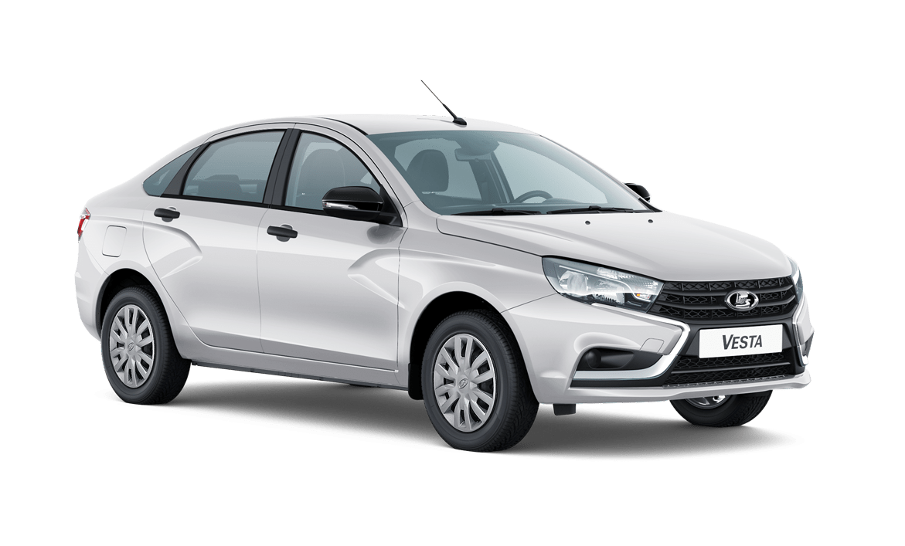
Основные базовые опции  - Подушка безопасности водителя  - Подушка безопасности переднего пассажира с функцией отключения  - Крепления для детских сидений ISOFIX  - Блокировка задних дверей от открывания детьми  - Автоматическое запирание дверей при начале движения  - Автоматическое включение аварийной сигнализации при экстренном торможении  - Автоматическое отпирание дверей и включение аварийной сигнализации при столкновении  - Система экстренного оповещения ЭРА-ГЛОНАСС  - Антиблокировочная система с электронным распределением тормозных сил (ABS, EBD)  - Система вспомогательного торможения (BAS)  - Система электронного контроля устойчивости (ESC) с функцией отключения  - Противобуксовочная система (TCS)  - Система помощи при трогании на подъеме (HSА)  - Подсказчик переключения передач в комбинации приборов  - Обивка сидений ткань. Цвет темно-серый  - Розетка 12V на центральной консоли  - Электроусилитель рулевого управления  - Регулируемая по высоте и по вылету рулевая колонка  - Регулировка ремней безопасности передних сидений по высоте  - Центральный замок с дистанционным управлением | Пакет Start  - Кондиционер  - Охлаждаемый вещевой ящик

Стоимость автомобиля 1 159 000руб
Дополнительное оборудование
Антикорозийная обработка- 15 000руб.
Коврики салона и багажника- 2 100руб.
Подогрев двигателя 220V-5 495руб.
Магнитола с передними и задними динамиками- 12 400руб
Итоговая стоимость 1 193 995 руб.
Тел: 8-(34542) 6-78-21

